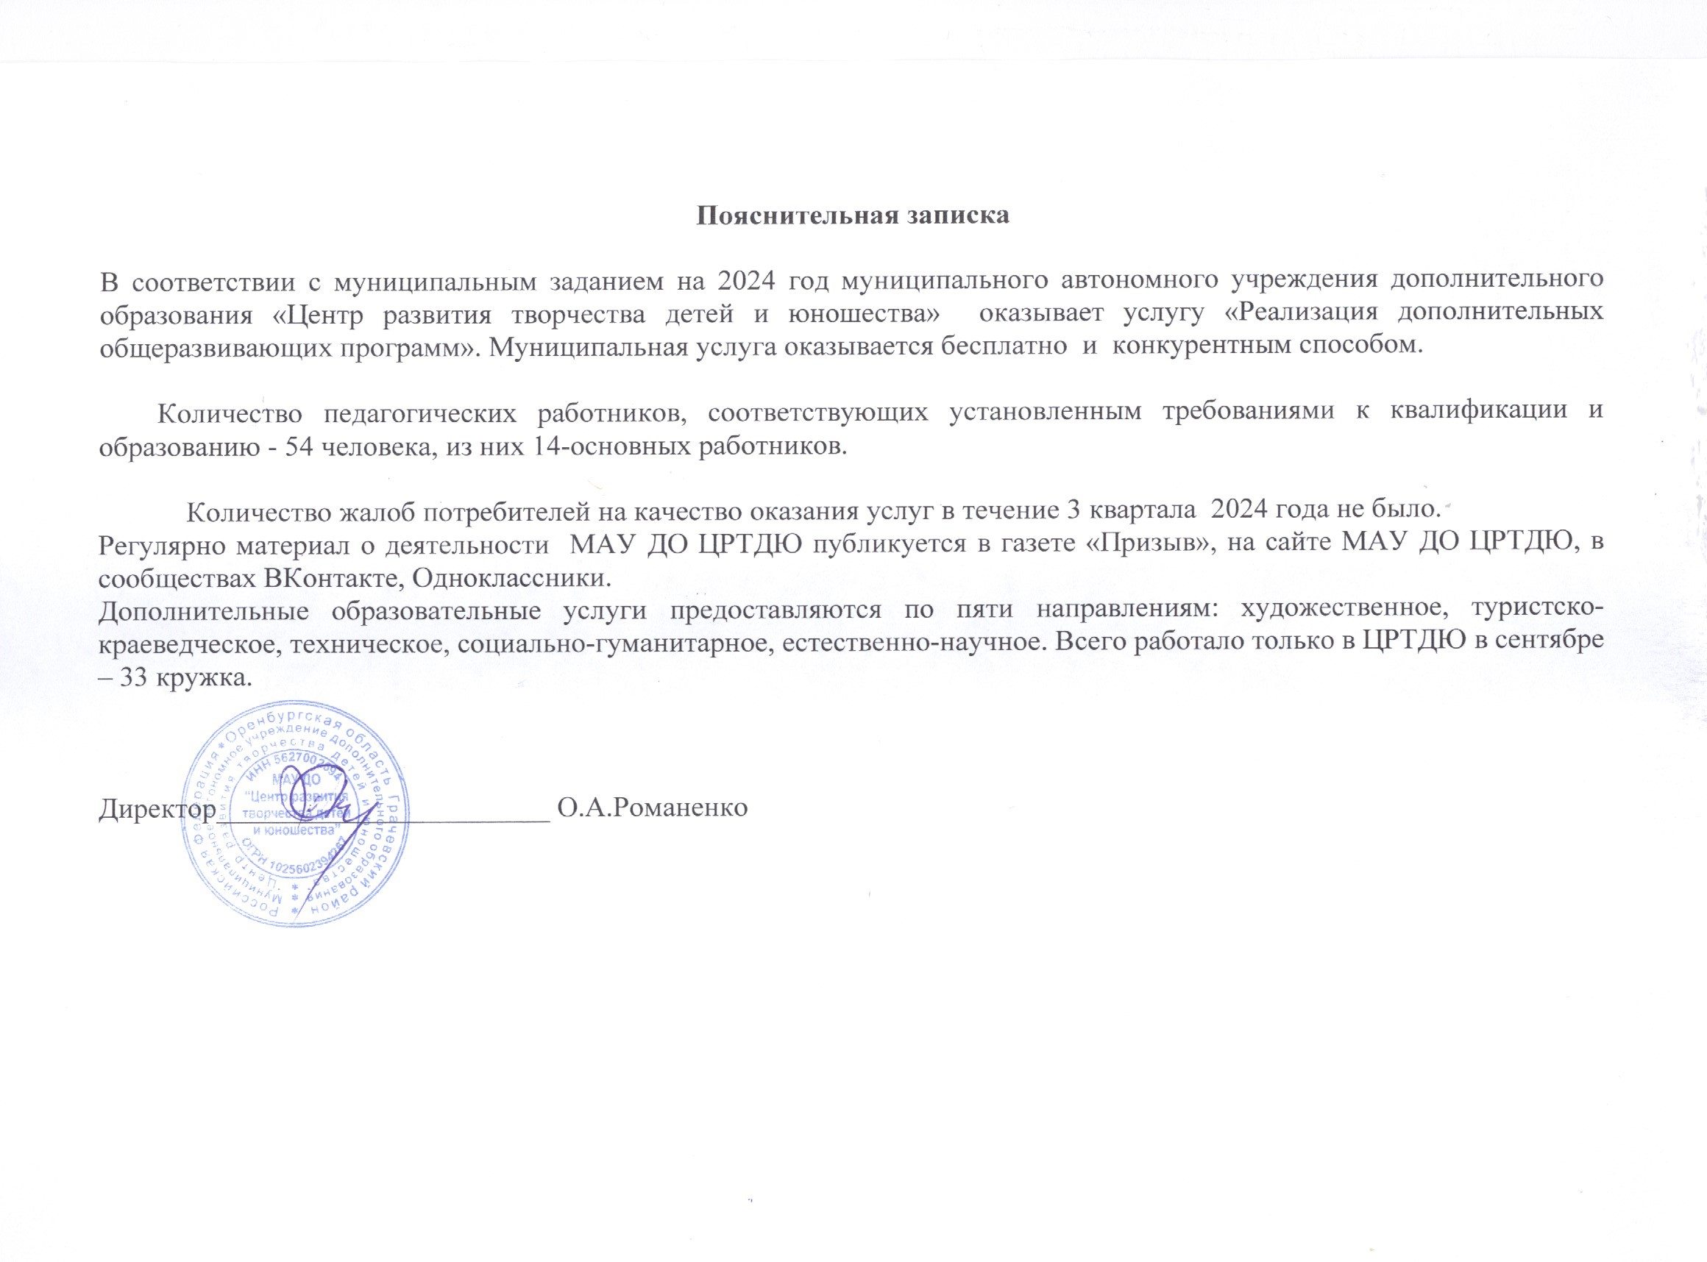

Отчет  
о выполнении муниципального задания

от «04» октября 2024 г.

Наименование муниципального учреждения Грачевского района: муниципальное автономное учреждения дополнительного образования «Центр развития творчества детей и юношества»

Периодичность ____за 3 квартал 2024 года

(указывается в соответствии с периодичностью представления отчета о выполнении муниципального задания, установленной в муниципальном задании)

Часть 1. Сведения об оказываемых муниципальных услугах

Раздел

1. Наименование муниципальной услуги _ Реализация дополнительных общеразвивающих программ

2. Уникальный номер муниципальной услуги по базовому (отраслевому) перечню:

**Техническая направленность** (обучающиеся, за исключением обучающихся с ограниченными возможностями здоровья (ОВЗ) и детей-инвалидов, 804200О.99.0.ББ52АЖ72000);

3. Категории потребителей муниципальной услуги физические лица

4. Сведения о фактическом достижении показателей, характеризующих объем и (или) качество муниципальной услуги:

4.1. Сведения о фактическом достижении показателей, характеризующих качество муниципальной услуги:

|  |  |  |  |  |  |  |  |
| --- | --- | --- | --- | --- | --- | --- | --- |
| № п/п | Показатели качества муниципальной услуги | | | | | | |
| наименование показателя | единица измерения | утверждено в муниципальном задании на год | исполнено на отчетную дату | допустимое (возможное) отклонение | отклонение, превышающее допустимое значение | причина отклонения |
| 1 | 2 | 3 | 4 | 5 | 6 | 7 | 8 |
| 1. | Общий уровень укомплектованности педагогическим персоналом в соответствии с установленными требованиями к квалификации и образованию | % | 100 | 100 | 5 |  |  |
| 2 | Полнота реализации дополнительных общеразвивающих программ | % | 100 | 100 | 5 |  |  |
| 3 | Удовлетворенность потребителей качеством предоставляемой услуги | % | 95 | 95 | 5 |  |  |

4.2. Сведения о фактическом достижении показателей, характеризующих объем муниципальной услуги:

|  |  |  |  |  |  |  |  |  |
| --- | --- | --- | --- | --- | --- | --- | --- | --- |
| № п/п | Показатель объема муниципальной услуги | | | | | | | |
| наименование показателя | единица измерения | утверждено в муниципальном задании на год | исполнено на отчетную дату | допустимое (возможное) отклонение | отклонение, превышающее допустимое значение | причина отклонения | Средний размер платы |
| 1 | 2 | 3 | 4 | 5 | 6 | 7 | 8 | 9 |
| 1. | Количество человеко-часов | человеко-час | 33300 | 26310 |  |  |  |  |

Муниципальная услуга бесплатная.

**Туристско - краеведческая направленность** (форма обучения: очная, обучающиеся, за исключением обучающихся с ограниченными возможностями здоровья (ОВЗ) и детей-инвалидов, 804200О.99.0.ББ52АЗ68000);

3. Категории потребителей муниципальной услуги физические лица

4. Сведения о фактическом достижении показателей, характеризующих объем и (или) качество муниципальной услуги:

4.1. Сведения о фактическом достижении показателей, характеризующих качество муниципальной услуги:

|  |  |  |  |  |  |  |  |
| --- | --- | --- | --- | --- | --- | --- | --- |
| № п/п | Показатели качества муниципальной услуги | | | | | | |
| наименование показателя | единица измерения | утверждено в муниципальном задании на год | исполнено на отчетную дату | допустимое (возможное) отклонение | отклонение, превышающее допустимое значение | причина отклонения |
| 1 | 2 | 3 | 4 | 5 | 6 | 7 | 8 |
| 1. | Общий уровень укомплектованности педагогическим персоналом в соответствии с установленными требованиями к квалификации и образованию | % | 100 | 100 | 5 |  |  |
| 2 | Полнота реализации дополнительных общеразвивающих программ | % | 100 | 100 | 5 |  |  |
| 3 | Удовлетворенность потребителей качеством предоставляемой услуги | % | 95 | 95 | 5 |  |  |

4.2. Сведения о фактическом достижении показателей, характеризующих объем муниципальной услуги:

|  |  |  |  |  |  |  |  |  |
| --- | --- | --- | --- | --- | --- | --- | --- | --- |
| № п/п | Показатель объема муниципальной услуги | | | | | | | |
| наименование показателя | единица измерения | утверждено в муниципальном задании на год | исполнено на отчетную дату | допустимое (возможное) отклонение | отклонение, превышающее допустимое значение | причина отклонения | Средний размер платы |
| 1 | 2 | 3 | 4 | 5 | 6 | 7 | 8 | 9 |
| 1. | Количество человеко-часов | человеко-час | 31050 | 24770 |  |  |  |  |

**Художественная направленность** (форма обучения: очная, обучающиеся, за исключением обучающихся с ограниченными возможностями здоровья (ОВЗ) и детей-инвалидов, 804200О.99.0.ББ52АЗ44000);

3. Категории потребителей муниципальной услуги физические лица

4. Сведения о фактическом достижении показателей, характеризующих объем и (или) качество муниципальной услуги:

4.1. Сведения о фактическом достижении показателей, характеризующих качество муниципальной услуги:

|  |  |  |  |  |  |  |  |
| --- | --- | --- | --- | --- | --- | --- | --- |
| № п/п | Показатели качества муниципальной услуги | | | | | | |
| наименование показателя | единица измерения | утверждено в муниципальном задании на год | исполнено на отчетную дату | допустимое (возможное) отклонение | отклонение, превышающее допустимое значение | причина отклонения |
| 1 | 2 | 3 | 4 | 5 | 6 | 7 | 8 |
| 1. | Общий уровень укомплектованности педагогическим персоналом в соответствии с установленными требованиями к квалификации и образованию | % | 100 | 100 | 5 |  |  |
| 2 | Полнота реализации дополнительных общеразвивающих программ | % | 100 | 100 | 5 |  |  |
| 3 | Удовлетворенность потребителей качеством предоставляемой услуги | % | 95 | 95 | 5 |  |  |

4.2. Сведения о фактическом достижении показателей, характеризующих объем муниципальной услуги:

|  |  |  |  |  |  |  |  |  |
| --- | --- | --- | --- | --- | --- | --- | --- | --- |
| № п/п | Показатель объема муниципальной услуги | | | | | | | |
| наименование показателя | единица измерения | утверждено в муниципальном задании на год | исполнено на отчетную дату | допустимое (возможное) отклонение | отклонение, превышающее допустимое значение | причина отклонения | Средний размер платы |
| 1 | 2 | 3 | 4 | 5 | 6 | 7 | 8 | 9 |
| 1. | Количество человеко-часов | человеко-час | 107910 | 86705 |  |  |  |  |

Муниципальная услуга бесплатная.

**Художественная направленность** (форма обучения: очная, обучающиеся дети-инвалиды, 804200О.99.0.ББ52АА72000);

3. Категории потребителей муниципальной услуги физические лица

4. Сведения о фактическом достижении показателей, характеризующих объем и (или) качество муниципальной услуги:

4.1. Сведения о фактическом достижении показателей, характеризующих качество муниципальной услуги:

|  |  |  |  |  |  |  |  |
| --- | --- | --- | --- | --- | --- | --- | --- |
| № п/п | Показатели качества муниципальной услуги | | | | | | |
| наименование показателя | единица измерения | утверждено в муниципальном задании на год | исполнено на отчетную дату | допустимое (возможное) отклонение | отклонение, превышающее допустимое значение | причина отклонения |
| 1 | 2 | 3 | 4 | 5 | 6 | 7 | 8 |
| 1. | Общий уровень укомплектованности педагогическим персоналом в соответствии с установленными требованиями к квалификации и образованию | % | 100 | 100 | 5 |  |  |
| 2 | Полнота реализации дополнительных общеразвивающих программ | % | 100 | 100 | 5 |  |  |
| 3 | Удовлетворенность потребителей качеством предоставляемой услуги | % | 95 | 95 | 5 |  |  |

4.2. Сведения о фактическом достижении показателей, характеризующих объем муниципальной услуги:

|  |  |  |  |  |  |  |  |  |
| --- | --- | --- | --- | --- | --- | --- | --- | --- |
| № п/п | Показатель объема муниципальной услуги | | | | | | | |
| наименование показателя | единица измерения | утверждено в муниципальном задании на год | исполнено на отчетную дату | допустимое (возможное) отклонение | отклонение, превышающее допустимое значение | причина отклонения | Средний размер платы |
| 1 | 2 | 3 | 4 | 5 | 6 | 7 | 8 | 9 |
| 1. | Количество человеко-часов | человеко-час | 720 | 580 |  |  |  |  |

Муниципальная услуга бесплатная.

**Социально - педагогическая направленность** (форма обучения: очная, обучающиеся, за исключением обучающихся с ограниченными возможностями здоровья (ОВЗ) и детей-инвалидов, 804200О.99.0.ББ52АЗ92000);

3. Категории потребителей муниципальной услуги физические лица

4. Сведения о фактическом достижении показателей, характеризующих объем и (или) качество муниципальной услуги:

4.1. Сведения о фактическом достижении показателей, характеризующих качество муниципальной услуги:

|  |  |  |  |  |  |  |  |
| --- | --- | --- | --- | --- | --- | --- | --- |
| № п/п | Показатели качества муниципальной услуги | | | | | | |
| наименование показателя | единица измерения | утверждено в муниципальном задании на год | исполнено на отчетную дату | допустимое (возможное) отклонение | отклонение, превышающее допустимое значение | причина отклонения |
| 1 | 2 | 3 | 4 | 5 | 6 | 7 | 8 |
| 1. | Общий уровень укомплектованности педагогическим персоналом в соответствии с установленными требованиями к квалификации и образованию | % | 100 | 100 | 5 |  |  |
| 2 | Полнота реализации дополнительных общеразвивающих программ | % | 100 | 100 | 5 |  |  |
| 3 | Удовлетворенность потребителей качеством предоставляемой услуги | % | 95 | 95 | 5 |  |  |

4.2. Сведения о фактическом достижении показателей, характеризующих объем муниципальной услуги:

|  |  |  |  |  |  |  |  |  |
| --- | --- | --- | --- | --- | --- | --- | --- | --- |
| № п/п | Показатель объема муниципальной услуги | | | | | | | |
| наименование показателя | единица измерения | утверждено в муниципальном задании на год | исполнено на отчетную дату | допустимое (возможное) отклонение | отклонение, превышающее допустимое значение | причина отклонения | Средний размер платы |
| 1 | 2 | 3 | 4 | 5 | 6 | 7 | 8 | 9 |
| 1. | Количество человеко-часов | человеко-час | 121086 | 93745 |  |  |  |  |

Муниципальная услуга бесплатная.

**Социально - педагогическая направленность** (форма обучения: очная, обучающиеся дети-инвалиды, 804200О.99.0.ББ52АБ20000);

3. Категории потребителей муниципальной услуги физические лица

4. Сведения о фактическом достижении показателей, характеризующих объем и (или) качество муниципальной услуги:

4.1. Сведения о фактическом достижении показателей, характеризующих качество муниципальной услуги:

|  |  |  |  |  |  |  |  |
| --- | --- | --- | --- | --- | --- | --- | --- |
| № п/п | Показатели качества муниципальной услуги | | | | | | |
| наименование показателя | единица измерения | утверждено в муниципальном задании на год | исполнено на отчетную дату | допустимое (возможное) отклонение | отклонение, превышающее допустимое значение | причина отклонения |
| 1 | 2 | 3 | 4 | 5 | 6 | 7 | 8 |
| 1. | Общий уровень укомплектованности педагогическим персоналом в соответствии с установленными требованиями к квалификации и образованию | % | 100 | 100 | 5 |  |  |
| 2 | Полнота реализации дополнительных общеразвивающих программ | % | 100 | 100 | 5 |  |  |
| 3 | Удовлетворенность потребителей качеством предоставляемой услуги | % | 95 | 95 | 5 |  |  |

4.2. Сведения о фактическом достижении показателей, характеризующих объем муниципальной услуги:

|  |  |  |  |  |  |  |  |  |
| --- | --- | --- | --- | --- | --- | --- | --- | --- |
| № п/п | Показатель объема муниципальной услуги | | | | | | | |
| наименование показателя | единица измерения | утверждено в муниципальном задании на год | исполнено на отчетную дату | допустимое (возможное) отклонение | отклонение, превышающее допустимое значение | причина отклонения | Средний размер платы |
| 1 | 2 | 3 | 4 | 5 | 6 | 7 | 8 | 9 |
| 1. | Количество человеко-часов | человеко-час | 900 | 725 |  |  |  |  |

Муниципальная услуга бесплатная.

**Естественнонаучная направленность** (форма обучения: очная, обучающиеся, за исключением обучающихся с ограниченными возможностями здоровья (ОВЗ) и детей-инвалидов, 804200О.99.0.ББ52АЖ96000).

3. Категории потребителей муниципальной услуги физические лица

4. Сведения о фактическом достижении показателей, характеризующих объем и (или) качество муниципальной услуги:

4.1. Сведения о фактическом достижении показателей, характеризующих качество муниципальной услуги:

|  |  |  |  |  |  |  |  |
| --- | --- | --- | --- | --- | --- | --- | --- |
| № п/п | Показатели качества муниципальной услуги | | | | | | |
| наименование показателя | единица измерения | утверждено в муниципальном задании на год | исполнено на отчетную дату | допустимое (возможное) отклонение | отклонение, превышающее допустимое значение | причина отклонения |
| 1 | 2 | 3 | 4 | 5 | 6 | 7 | 8 |
| 1. | Общий уровень укомплектованности педагогическим персоналом в соответствии с установленными требованиями к квалификации и образованию | % | 100 | 100 | 5 |  |  |
| 2 | Полнота реализации дополнительных общеразвивающих программ | % | 100 | 100 | 5 |  |  |
| 3 | Удовлетворенность потребителей качеством предоставляемой услуги | % | 95 | 95 | 5 |  |  |

4.2. Сведения о фактическом достижении показателей, характеризующих объем муниципальной услуги:

|  |  |  |  |  |  |  |  |  |
| --- | --- | --- | --- | --- | --- | --- | --- | --- |
| № п/п | Показатель объема муниципальной услуги | | | | | | | |
| наименование показателя | единица измерения | утверждено в муниципальном задании на год | исполнено на отчетную дату | допустимое (возможное) отклонение | отклонение, превышающее допустимое значение | причина отклонения | Средний размер платы |
| 1 | 2 | 3 | 4 | 5 | 6 | 7 | 8 | 9 |
| 1. | Количество человеко-часов | человеко-час | 1800 | 1500 |  |  |  |  |

Муниципальная услуга бесплатная.

**Техническая направленность** (обучающиеся, за исключением обучающихся с ограниченными возможностями здоровья (ОВЗ) и детей-инвалидов, 804200О.99.0.ББ52АЖ72000);

3. Категории потребителей муниципальной услуги: физические лица

4. Показатели, характеризующие объем и (или) качество муниципальной услуги:

4.1. Показатели, характеризующие качество муниципальной услуги:

|  |  |  |  |  |  |  |  |
| --- | --- | --- | --- | --- | --- | --- | --- |
| № п/п | Показатели качества муниципальной услуги | | | | | | |
| наименование показателя | единица измерения | утверждено в муниципальном задании на год | исполнено на отчетную дату | допустимое (возможное) отклонение | отклонение, превышающее допустимое значение | причина отклонения |
| 1 | 2 | 3 | 4 | 5 | 6 | 7 | 8 |
| 1. | Доля обучающихся, освоивших дополнительные общеобразовательные программы образовательного учреждения | % | 100 | 0 |  |  |  |
| 2 | Доля родителей (законных представителей) удовлетворенных условиями и качеством предоставляемой образовательной услуги | % | 100 | 0 |  |  |  |

4.2. Сведения о фактическом достижении показателей, характеризующих объем муниципальной услуги:

|  |  |  |  |  |  |  |  |  |
| --- | --- | --- | --- | --- | --- | --- | --- | --- |
| № п/п | Показатель объема муниципальной услуги | | | | | | | |
| наименование показателя | единица измерения | утверждено в муниципальном задании на год | исполнено на отчетную дату | допустимое (возможное) отклонение | отклонение, превышающее допустимое значение | причина отклонения | Средний размер платы |
| 1 | 2 | 3 | 4 | 5 | 6 | 7 | 8 | 9 |
| 1. | Количество человеко-часов | человеко-час | 4320 | 240 |  |  |  |  |

Муниципальная услуга конкурентным способом.

**Туристско - краеведческая направленность** (форма обучения: очная, обучающиеся, за исключением обучающихся с ограниченными возможностями здоровья (ОВЗ) и детей-инвалидов, 804200О.99.0.ББ52АЗ68000);

3. Категории потребителей муниципальной услуги: физические лица

4. Показатели, характеризующие объем и (или) качество муниципальной услуги:

4.1. Показатели, характеризующие качество муниципальной услуги:

|  |  |  |  |  |  |  |  |
| --- | --- | --- | --- | --- | --- | --- | --- |
| № п/п | Показатели качества муниципальной услуги | | | | | | |
| наименование показателя | единица измерения | утверждено в муниципальном задании на год | исполнено на отчетную дату | допустимое (возможное) отклонение | отклонение, превышающее допустимое значение | причина отклонения |
| 1 | 2 | 3 | 4 | 5 | 6 | 7 | 8 |
| 1. | Доля обучающихся, освоивших дополнительные общеобразовательные программы образовательного учреждения | % | 100 | 0 |  |  |  |
| 2 | Доля родителей (законных представителей) удовлетворенных условиями и качеством предоставляемой образовательной услуги | % | 100 | 0 |  |  |  |

4.2. Сведения о фактическом достижении показателей, характеризующих объем муниципальной услуги:

|  |  |  |  |  |  |  |  |  |
| --- | --- | --- | --- | --- | --- | --- | --- | --- |
| № п/п | Показатель объема муниципальной услуги | | | | | | | |
| наименование показателя | единица измерения | утверждено в муниципальном задании на год | исполнено на отчетную дату | допустимое (возможное) отклонение | отклонение, превышающее допустимое значение | причина отклонения | Средний размер платы |
| 1 | 2 | 3 | 4 | 5 | 6 | 7 | 8 | 9 |
| 1. | Количество человеко-часов | человеко-час | 2592 | 0 |  |  |  |  |

Муниципальная услуга конкурентным способом.

**Художественная направленность** (форма обучения: очная, обучающиеся, за исключением обучающихся с ограниченными возможностями здоровья (ОВЗ) и детей-инвалидов, 804200О.99.0.ББ52АЗ44000);

3. Категории потребителей муниципальной услуги: физические лица

4. Показатели, характеризующие объем и (или) качество муниципальной услуги:

4.1. Показатели, характеризующие качество муниципальной услуги:

|  |  |  |  |  |  |  |  |
| --- | --- | --- | --- | --- | --- | --- | --- |
| № п/п | Показатели качества муниципальной услуги | | | | | | |
| наименование показателя | единица измерения | утверждено в муниципальном задании на год | исполнено на отчетную дату | допустимое (возможное) отклонение | отклонение, превышающее допустимое значение | причина отклонения |
| 1 | 2 | 3 | 4 | 5 | 6 | 7 | 8 |
| 1. | Общий уровень укомплектованности педагогическим персоналом в соответствии с установленными требованиями к квалификации и образованию | % | 100 | 100 | 100 |  |  |
| 2 | Полнота реализации дополнительных общеразвивающих программ | % | 100 | 100 | 100 |  |  |
| 3 | Удовлетворенность потребителей качеством предоставляемой услуги | % | 95 | 95 | 95 |  |  |

4.2. Сведения о фактическом достижении показателей, характеризующих объем муниципальной услуги:

|  |  |  |  |  |  |  |  |  |
| --- | --- | --- | --- | --- | --- | --- | --- | --- |
| № п/п | Показатель объема муниципальной услуги | | | | | | | |
| наименование показателя | единица измерения | утверждено в муниципальном задании на год | исполнено на отчетную дату | допустимое (возможное) отклонение | отклонение, превышающее допустимое значение | причина отклонения | Средний размер платы |
| 1 | 2 | 3 | 4 | 5 | 6 | 7 | 8 | 9 |
| 1. | Количество человеко-часов | человеко-час | 17280 | 6360 |  |  |  |  |

Муниципальная услуга конкурентным способом.

**Социально - педагогическая направленность** (форма обучения: очная, обучающиеся дети-инвалиды, 804200О.99.0.ББ52АБ20000);

3. Категории потребителей муниципальной услуги: физические лица

4. Показатели, характеризующие объем и (или) качество муниципальной услуги:

4.1. Показатели, характеризующие качество муниципальной услуги:

|  |  |  |  |  |  |  |  |
| --- | --- | --- | --- | --- | --- | --- | --- |
| № п/п | Показатели качества муниципальной услуги | | | | | | |
| наименование показателя | единица измерения | утверждено в муниципальном задании на год | исполнено на отчетную дату | допустимое (возможное) отклонение | отклонение, превышающее допустимое значение | причина отклонения |
| 1 | 2 | 3 | 4 | 5 | 6 | 7 | 8 |
| 1. | Общий уровень укомплектованности педагогическим персоналом в соответствии с установленными требованиями к квалификации и образованию | % | 100 | 0 | 0 |  |  |

